

**Об утверждении регламента государственной услуги "Аттестация лабораторий по экспертизе качества семян"**

***Утративший силу***

Постановление акимата Северо-Казахстанской области от 11 апреля 2018 года № 97. Зарегистрировано Департаментом юстиции Северо-Казахстанской области 28 апреля 2018 года № 4691. Утратило силу постановлением акимата Северо-Казахстанской области от 8 октября 2019 года № 257

      Сноска. Утратило силу постановлением акимата Северо-Казахстанской области от 08.10.2019 № 257 (вводится в действие по истечении десяти календарных дней после дня его первого официального опубликования).

      В соответствии с пунктом 3 статьи 16 Закона Республики Казахстан от 15 апреля 2013 года "О государственных услугах", статьей 27 Закона Республики Казахстан от 6 апреля 2016 года "О правовых актах" акимат Северо-Казахстанской области ПОСТАНОВЛЯЕТ:

      1. Утвердить прилагаемый регламент государственной услуги "Аттестация лабораторий по экспертизе качества семян".

      2. Признать утратившим силу постановление акимата Северо-Казахстанской области "Об утверждении регламента государственной услуги "Аттестация лабораторий по экспертизе качества семян" от 3 сентября 2015 года № 334 (опубликовано 2 ноября 2015 года в Информационно-правовой системе нормативных правовых актов Республики Казахстан "Әділет", зарегистрировано в Реестре государственной регистрации нормативных правовых актов № 3403).

      3. Коммунальному государственному учреждению "Управление сельского хозяйства акимата Северо-Казахстанской области" в установленном законодательством Республики Казахстан порядке обеспечить:

      1) государственную регистрацию настоящего постановления в Республиканском государственном учреждении "Департамент юстиции Северо-Казахстанской области Министерства юстиции Республики Казахстан";

      2) в течении десяти календарных дней со дня государственной регистрации настоящего постановления акимата направление его копии в бумажном и электронном виде на государственном и русском языках в Северо-Казахстанском региональном центре правовой информации – филиал Республиканского государственного предприятия на праве хозяйственного ведения "Республиканский центр правовой информации" Министерства юстиции Республики Казахстан для официального опубликования и включения в Эталонный контрольный банк нормативных правовых актов Республики Казахстан;

      3) размещение настоящего постановления на интернет - ресурсе акимата Северо-Казахстанской области после его официального опубликования;

      4. Контроль за исполнением настоящего постановления возложить на заместителя акима Северо-Казахстанской области по курируемым вопросам.

      5. Настоящее постановление вводится в действие по истечении десяти календарных дней после дня его первого официального опубликования.

|  |
| --- |
| *Аким* |
| *Северо-Казахстанской области* | *К. Аксакалов* |

|  |  |
| --- | --- |
|  | Утвержден постановлением акимата Северо-Казахстанской области от "11" апреля 2018 года № 97 |

**Регламент государственной услуги "Аттестация лабораторий по экспертизе качества семян"**

**1. Общие положения**

      1. Регламент государственной услуги "Аттестация лабораторий по экспертизе качества семян" (далее – регламент) разработан на основании стандарта государственной услуги "Аттестация лабораторий по экспертизе качества семян" (далее – Стандарт), утвержденного приказом Министра сельского хозяйства Республики Казахстан от 6 мая 2015 года № 4-2/416 "Об утверждении стандартов государственных услуг в области семеноводства" (зарегистрирован в Реестре государственной регистрации нормативных правовых актов за № 11777).

      Государственная услуга "Аттестация лабораторий по экспертизе качества семян" (далее – государственная услуга) оказывается местным исполнительным органом области (далее – услугодатель) согласно приложению 1 к настоящему регламенту.

      Прием заявления и выдача результата оказания государственной услуги осуществляются через:

      1) канцелярию услугодателя;

      2) веб-портал "электронного правительства": www.egov.kz, www.elicense.kz (далее – портал).

      2. Форма оказания государственной услуги: электронная (частично автоматизированная) или бумажная.

      3. Форма предоставления результата оказания государственной услуги: электронная.

      График работы:

      1) услугодателя – с понедельника по пятницу с 9.00 до 18.30 часов с перерывом на обед с 13.00 до 14.30 часов, кроме выходных и праздничных дней, согласно трудовому законодательству Республики Казахстан.

      Прием заявления и выдача результата оказания государственной услуги – с 9.00 до 17.30 часов с перерывом на обед с 13.00 до 14.30 часов.

      Государственная услуга оказывается в порядке очереди, без предварительной записи и ускоренного обслуживания;

      2) портала – круглосуточно, за исключением технических перерывов в связи с проведением ремонтных работ (при обращении услугополучателя после окончания рабочего времени, в выходные и праздничные дни согласно трудовому законодательству Республики Казахстан прием заявлений и выдача результатов оказания государственной услуги осуществляется следующим рабочим днем).

      4. Результат оказания государственной услуги – выдача свидетельства об аттестации или мотивированный отказ по основаниям, указанным в пункте 9-1 Стандарта.

      Государственная услуга оказывается бесплатно юридическим лицам (далее-услугополучатель).

      На портале результат оказания государственной услуги направляется в "личный кабинет" услугополучателя в форме электронного документа, подписанного электронной цифровой подписью уполномоченного лица услугодателя.

      В случае обращения услугополучателя за результатом оказания государственной услуги на бумажном носителе, результат оказания государственной услуги оформляется в электронной форме, распечатывается и заверяется печатью и подписью уполномоченного лица услугодателя.

**2. Описание порядка действий структурных подразделений (работников) услугодателя в процессе оказания государственной услуги**

      5. Перечень документов, необходимых для оказания государственной услуги при обращении услугополучателя (либо его представителя по доверенности):

      к услугодателю:

      1) заявление по форме согласно приложению 1 к Стандарту;

      2) форма сведений согласно приложению 2 к Стандарту;

      на портале:

      1) запрос в форме электронного документа, удостоверенного электронной цифровой подписью услугополучателя;

      2) форма сведений согласно приложению 2 к Стандарту.

      Сведения документов о государственной регистрации (перерегистрации) юридического лица услугодатель получает из соответствующих государственных информационных систем через шлюз "электронного правительства".

      При подаче услугополучателем всех необходимых документов:

      услугодателям - подтверждением принятия заявления на бумажном носителе является отметка на его копии о регистрации в канцелярии услугодателей с указанием даты и времени приема пакета документов;

      через портал - в "личном кабинете" услугополучателя отображается статус о принятии запроса для оказания государственной услуги с указанием даты получения результата государственной услуги.

      6. Содержание каждой процедуры (действия), входящей в состав процесса оказания государственной услуги, длительность его выполнения при обращении к услугодателю:

      1) канцелярия услугодателя осуществляет прием, регистрацию полученных документов и выдачу талона о принятии заявления и пакета документов – 15 (пятнадцать) минут;

      2) руководство услугодателя ознакамливается с документами, определяет ответственного исполнителя, оформляет резолюцию и направляет документы ответственному исполнителю – 15 (пятнадцать) минут;

      3) ответственный исполнитель услугодателя изучает и передает документы в аттестационную комиссию – 30 (тридцать) минут;

      4) аттестационная комиссия:

      проверяет полноту представленных документов, в случае предоставления неполного пакета документов дает мотивированный отказ в дальнейшем рассмотрении заявления– 2 (два) рабочих дня с момента получения документов заявителя;

      при предоставлении полного пакета документов, с выездом на место проводит обследование заявителя и (или) его структурных подразделении (при наличии) -5(пять) рабочих дней;

      по результатам обследования заявителя и (или) его структурных подразделений (при наличии) комиссией составляется акт обследования в двух экземплярах. Один экземпляр остается у комиссии, второй выдается заявителю - 1 (один) рабочий день;

      комиссия по итогам рассмотрения документов, а также акта обследования принимает решение о присвоении либо об отказе в присвоении заявителю статуса лаборатории по экспертизе качества семян, который оформляется протоколом и подписывается всеми присутствующими членами комиссии - 2 (два) рабочих дня;

      5) ответственный исполнитель услугодателя на основании положительного решения комиссии подготавливает проект постановления и направляет его на утверждение в областной акимат– 3 (три) рабочих дня;

      6) областной акимат утверждает проект постановления о присвоении услугополучателю статуса лаборатории по экспертизе качества семян –2 (два) рабочих дня;

      7) руководитель услугодателя подписывает свидетельство об аттестации либо мотивированный ответ с указанием причины отказа и направляет в канцелярию – 30 (тридцать) минут;

      8) работник канцелярии услугодателя выдает свидетельство об аттестации либо мотивированный ответ с указанием причины отказа – 15 (пятнадцать) минут.

      7. Результат процедуры (действия) по оказанию государственной услуги, который служит основанием для начала выполнения следующей процедуры (действия):

      1) прием и регистрация документов, выдача талона о принятии заявления и пакета документов и направляет руководителю;

      2) направляет документы ответственному исполнителю;

      3) передает документы аттестационной комиссии;

      4) составление акта обследования, оформление решение комиссии в форме протокола и направляет ответственному исполнителю;

      5) подготовка проекта постановления;

      6) утверждение проекта постановления;

      7) подписание свидетельство об аттестации;

      8) выдача свидетельства об аттестации, либо мотивированный ответ с указанием причин отказа.

**3. Описание порядка взаимодействия структурных подразделений (сотрудников) услугодателя в процессе оказания государственной услуги**

      8. Перечень структурных подразделений (сотрудников) услугодателя, которые участвуют в процессе оказания государственной услуги:

      1) работник канцелярии услугодателя;

      2) руководитель услугодателя;

      3) ответственный исполнитель услугодателя;

      4) аттестационная комиссия.

      9. Описание последовательности процедур (действий) между структурными подразделениями (сотрудниками) с указанием длительности каждой процедуры (действия):

      1) канцелярия услугодателя осуществляет прием, регистрацию полученных документов и выдачу талона о принятии заявления и пакета документов – 15 (пятнадцать) минут;

      2) руководство услугодателя ознакамливается с документами, определяет ответственного исполнителя, оформляет резолюцию и направляет документы ответственному исполнителю – 15 (пятнадцать) минут;

      3) ответственный исполнитель услугодателя изучает и передает документы в аттестационную комиссию – 30 (тридцать) минут;

      4) аттестационная комиссия:

      проверяет полноту представленных документов, в случае предоставления неполного пакета документов дает мотивированный отказ в дальнейшем рассмотрении заявления– 2 (два) рабочих дня с момента получения документов заявителя;

      при предоставлении полного пакета документов, с выездом на место проводит обследование заявителя и (или) его структурных подразделении (при наличии) -5(пять) рабочих дней;

      по результатам обследования заявителя и (или) его структурных подразделений (при наличии) комиссией составляется акт обследования в двух экземплярах. Один экземпляр остается у комиссии, второй выдается заявителю - 1 (один) рабочий день;

      комиссия по итогам рассмотрения документов, а также акта обследования принимает решение о присвоении либо об отказе в присвоении заявителю статуса лаборатории по экспертизе качества семян, который оформляется протоколом и подписывается всеми присутствующими членами комиссии - 2 (два) рабочих дня;

      5) ответственный исполнитель услугодателя на основании положительного решения комиссии подготавливает проект постановления и направляет его на утверждение в областной акимат– 3 (три) рабочих дня;

      6) областной акимат утверждает проект постановления о присвоении услугополучателю статуса лаборатории по экспертизе качества семян –2 (два) рабочих дня;

      7) руководитель услугодателя подписывает свидетельство об аттестации либо мотивированный ответ с указанием причины отказа и направляет в канцелярию – 30 (тридцать) минут;

      8) работник канцелярии услугодателя выдает свидетельство об аттестации либо мотивированный ответ с указанием причины отказа – 15 (пятнадцать) минут.

**4. Описание порядка взаимодействия с Государственной корпорацией "Правительство для граждан" и (или) иными услугодателями, а также порядка использования информационных систем в процессе оказания государственной услуги**

      10. Описание порядка обращения и последовательности процедур (действий) услугодателя и услугополучателя (либо его представителем по доверенности) при оказании государственной услуги через портал:

      1) услугополучатель осуществляет регистрацию и авторизацию на портале;

      2) выбор услугополучателем электронной государственной услуги, заполнение полей электронного запроса и прикрепление пакета документов;

      3) проверка на портале срока действия регистрационного свидетельства электронно-цифровой подписи и отсутствия в списке отозванных (аннулированных) регистрационных свидетельств, а также соответствия идентификационных данных между индивидуальным идентификационным номером, указанным в запросе, и индивидуальным идентификационным номером, указанным в регистрационном свидетельстве электронной цифровой подписью. Формирование сообщения об отказе в запрашиваемой услуге в связи с не подтверждением подлинности электронной цифровой подписи, либо удостоверение электронного запроса для оказания электронной государственной услуги посредством электронной цифровой подписи услугополучателя;

      4) обработка (проверка, регистрация) электронного запроса услугодателем;

      5) получение услугополучателем уведомления о статусе электронного запроса и сроке оказания государственной услуги в истории получения государственных услуг "личного кабинета" услугополучателя;

      6) услугодатель осуществляет процедуры (действия) всоответствии с описанием порядка взаимодействия структурных подразделений (работников) услугодателя в процессе оказания государственной услуги.

      7) получение услугополучателем результата государственной услуги в истории получения.

      Подробнее описание последовательности процедур (действии), через канцелярию услугодателя и портал указаны в справочнике бизнес-процессов оказания государственной услуги, согласно приложению 2 к настоящему регламенту.

|  |  |
| --- | --- |
|  | Приложение 1 к регламенту |
|  | государственной услуги "Аттестация производителей оригинальных, элитных |
|  | семян, семян первой, второй и третьей репродукции и реализаторов семян" |

|  |  |  |
| --- | --- | --- |
| Наименование | Местонахождение | График работы |
| Коммунальное государственное учреждение "Управление сельского хозяйства акимата Северо-Казахстанской области" | город Петропавловск, улица Парковая, 57 В | с понедельника по пятницу с 9-00 до 18-30 часов с перерывом на обед с 13-00 до 14-30 часов, кроме выходных и праздничных дней, согласно трудовому законодательству Республики Казахстан. |

|  |  |
| --- | --- |
|  | Приложение 2 к регламенту |
|  | государственной услуги "Аттестация лабораторий по экспертизе качества семян" |

**Справочник бизнес - процессов оказания государственной услуги "Аттестация лабораторий по экспертизе качества семян"**

**При оказании государственной услуги через канцелярию услугодателя**

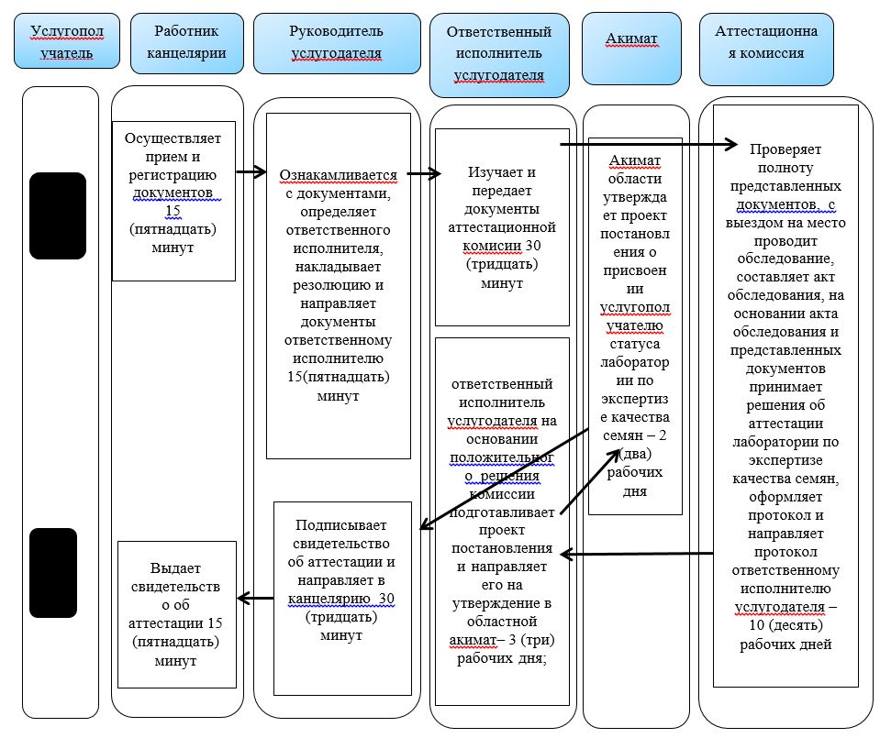

**При оказании государственной услуги через портал**

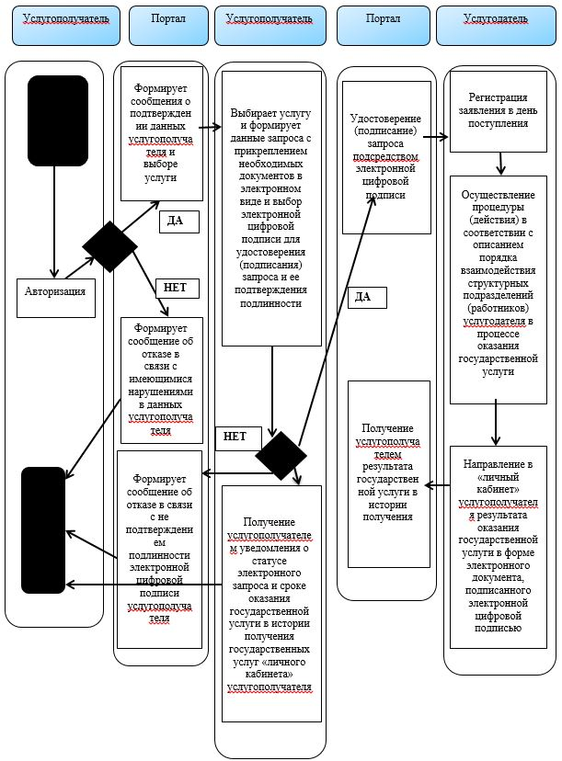

      Условные обозначения:

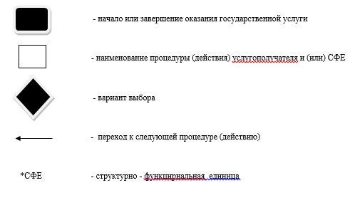

© 2012. РГП на ПХВ «Институт законодательства и правовой информации Республики Казахстан» Министерства юстиции Республики Казахстан